Federazione Italiana Giuoco Calcio
Lega Nazionale Dilettanti
DELEGAZIONE DI REGGIO EMILIA

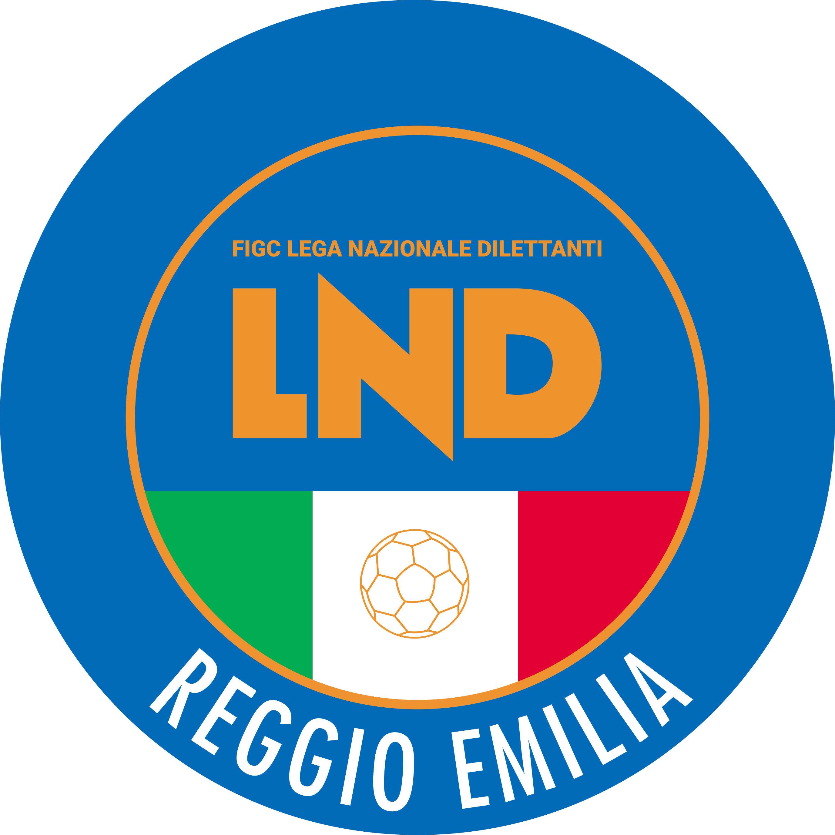

Via Ferruccio Ferrari 2 – 42124 REGGIO EMILIA
Tel. 0522.305946 – Fax 0522.301294
sito: www.figcreggioemilia.it

Mail: info@figcreggioemilia.it - Pec: pec@pec.figcreggioemilia.it


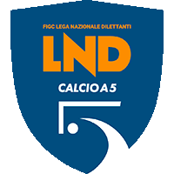

Stagione Sportiva 2025/2026

COMUNICATO UFFICIALE N. 84 DEL 23/04/2026

- Comunicazioni della DELEGAZIONE

LEGA NAZIONALE DILETTANTI
TERZA CATEGORIA

RISULTATI

ERRATA CORRIGE
POLISPORTIVA ROVERETANA A SANTOS 1948 A.S.D. 2 – 3

Anziché quanto erroneamente pubblicato sul CU nr 69 del 4/03/2026

CLASSIFICA FINALE

GIRONE B
Squadra Pun !Gio Vin Nul Per ! Gf Gs Dif. !Pen
F.C. VALLALTA A.S.D. 57 ! 24 17 6 1 ! 52 22 30 ! 0
S.S.CORTILESE 53 ! 24 16 5 3 ! 69 35 34 ! 0
FOSDONDO A.S.D. 44 ! 24 13 5 6 ! 44 28 16 ! 0
SALVATERRA 42 ! 24 12 6 6 ! 42 34 8 ! 0
SANTOS 1948 A.S.D. 38 ! 24 11 5 8 ! 47 36 11 ! 0
CADELBOSCO A.S.D. 37 ! 24 11 4 9 ! 42 41 1 ! 0
INVICTA GAVASSETO A.S.D. 35 ! 24 10 5 9 ! 37 35 2 ! 0
FOGLIANO A.S.D. 34 ! 24 10 4 10 ! 57 45 12 ! 0
POLISPORTIVA ROVERETANA A 27 ! 24 7 6 11 ! 47 44 3 ! 0
POLISPORTIVA AICS GUASTAL 26 ! 24 7 5 12 ! 33 46 13- ! 0
IL QUADRIFOGLIO ASSOCIAZI 25 ! 24 7 4 13 ! 42 57 15- ! 0
MONTECCHIO A.S.D. 10 ! 24 2 4 18 ! 15 59 44- ! 0
GUALTIERESE 1965 9 ! 24 2 3 19 ! 25 70 45- ! 0

PROGRAMMA GARE PLAY OFF

PRIMO TURNO

GIRONE B DATA/ORA
FOSDONDO A.S.D. FOGLIANO A.S.D. BUDRIO DI CORREGGIO 26/04/26 15:30
SALVATERRA INVICTA GAVASSETO A.S.D. ARCETO DI SCANDIANO COMUN 26/04/26 15:30
SANTOS 1948 A.S.D. CADELBOSCO A.S.D. REGGIO EMILIA LARI SINT 26/04/26 15:30

Pubblicato in REGGIO EMILIA ed affisso all’albo della DELEGAZIONE il 23/04/2026.

Il Segretario  Ivano Pioppi | Delegato  Manuele Rabbi

